PROPOSAL
RISET FAKULTAS



JUDUL PENELITIAN

FSM LAPOR: Pengembangan Sistem Pelaporan Insiden Berbasis Progressive Web App pada Fakultas Sains dan Matematika Universitas Diponegoro

TIM PENELITI:

Satriawan Rasyid Purnama, S.Kom., M.Cs. NUPTK. 7853776677130152
Adhe Setya Pramayoga, M.T. NIDN. 199112092024061001

DEPARTEMEN INFORMATIKA
FAKULTAS SAINS DAN MATEMATIKA
UNIVERSITAS DIPONEGORO
TAHUN 2026

PROPOSAL RISET FAKULTAS FSM UNDIP

1. Judul Penelitian : FSM LAPOR: Pengembangan Sistem Pelaporan Insiden Berbasis Progressive Web App pada Fakultas Sains dan Matematika Universitas Diponegoro
2. Bidang Ilmu : Teknologi Informasi dan Komunikasi
3. Ketua Peneliti
- Nama Lengkap : Satriawan Rasyid Purnama, S.Kom., M.Cs.
- NIP/NUPTK : 199805212024061001 / 7853776677130152
- H-Indeks Scopus/ID-Orcid : 6 / 0000-0003-3770-8814
- Fakultas/Dep/Lab : Sains dan Matematika / Informatika / Komputasi Visual
- Pusat Penelitian : Jl. Prof. Soedarto, S.H. Tembalang Semarang
- Telp (Faks.) Kantor : (024)70594104
- Telp (Faks.) Rumah : -
- HP / Email : 085225257551 / satriawanrasyidp@lecturer.undip.ac.id
4. Anggota Peneliti : 1. Drs. Eko Adi Sarwoko, M.Komp.
5. Jumlah mahasiswa terlibat : 5 orang
6. Jangka waktu penelitian : 6 bulan
7. Lokasi Penelitian : Departemen Informatika
8. Biaya yang Diperlukan : Rp. 20.000.000 (Dua Puluh Juta Rupiah)
9. Sumber Dana : FSM UNDIP

Semarang, 30 Januari 2026
Mengetahui
Ketua Departemen Informatika,

Dr. Aris Sugiharto, S.Si, M.Kom.
NIP. 197108111997021004

Ketua Peneliti,

Satriawan Rasyid Purnama, S.Kom., M.Cs.
NIP. 199805212024061001

Menyetujui
Dekan Fakultas Sains dan Matematika
Universitas Diponegoro

Prof. Dr. Kusworo Adi, S.Si., M.T.
NIP. 197203171998021001

A. JUDUL/TITLE
Tuliskan judul usulan penelitian maksimal 20 kata
FSM LAPOR: Pengembangan Sistem Pelaporan Insiden Berbasis Progressive Web App pada Fakultas Sains dan Matematika Universitas Diponegoro
B. RINGKASAN/SUMMARY
Isian ringkasan penelitian tidak lebih dari 300 kata yang berisi urgensi, tujuan, metode, dan luaran yang ditargetkan
Pengelolaan insiden dan pelaporan kondisi aset di lingkungan institusi pendidikan tinggi saat ini masih menghadapi tantangan serius berupa proses manual yang tidak terstruktur, ketiadaan sistem pelacakan berbasis bukti foto dan lokasi, serta keterlambatan penanganan akibat absennya mekanisme Service Level Agreement (SLA). Permasalahan ini berimplikasi langsung pada rendahnya akuntabilitas, sulitnya audit riwayat insiden, dan inefisiensi alokasi sumber daya pemeliharaan.

Penelitian ini bertujuan mengembangkan FSM LAPOR, sebuah Progressive Web App (PWA) berbasis React 18 dan Supabase yang mengintegrasikan geolokasi GPS, kamera perangkat, workflow manajemen laporan multi-role (Pelapor, Pimpinan, Petugas, Superadmin), pelacakan SLA real-time, notifikasi in-app dan browser push, serta modul Survey Kondisi Aset berbasis siklus PDCA (Plan-Do-Check-Act). Pendekatan PWA dipilih karena kemampuannya menyamai performa aplikasi native dengan biaya pengembangan yang jauh lebih efisien [4], [9], serta dukungan native untuk offline capability dan push notifications [5].

Metodologi penelitian menggunakan pendekatan Research and Development (R&D) dengan model pengembangan perangkat lunak berbasis prototyping iteratif, yang terbukti efektif dalam mengelola perubahan kebutuhan selama siklus pengembangan [10]. Tahapan penelitian meliputi: analisis kebutuhan institusional, perancangan arsitektur sistem (frontend PWA React/TypeScript, backend Supabase/PostgreSQL dengan Row Level Security), implementasi dalam tiga sprint iteratif, serta evaluasi multi-dimensi melalui pengujian usability menggunakan System Usability Scale (SUS), pengujian performa menggunakan Google Lighthouse, dan pengujian fungsional black-box.

Luaran yang ditargetkan adalah: (1) satu publikasi jurnal internasional terindeks Scopus; (2) prototipe aplikasi FSM LAPOR v1.0 yang terdeploy dan operasional di lingkungan Fakultas Sains dan Matematika Universitas Diponegoro.
C. KATA KUNCI/KEYWORDS
Isian 5 kata kunci yang dipisahkan dengan tanda titik koma (;)
Progressive Web App; Sistem Pelaporan Insiden; Geolokasi GPS; Manajemen Aset; Multi-Role Workflow
D. PENDAHULUAN/INTRODUCTION
Pendahuluan penelitian tidak lebih dari 1000 kata yang memuat, latar belakang, rumusan permasalahan yang akan diteliti, pendekatan pemecahan masalah, state-of-the-art dan kebaruan, peta jalan (road map) penelitian setidaknya 5 tahun. Sitasi disusun dan ditulis berdasarkan siste nomor sesuai dengan urutan pengutipan
- Latar Belakang
Transformasi digital dalam sektor pemerintahan dan institusi pendidikan tinggi telah menjadi agenda prioritas global. Laporan E-Government Survey 2024 yang diterbitkan oleh Perserikatan Bangsa-Bangsa menegaskan bahwa aksesibilitas layanan publik berbasis digital merupakan indikator utama kematangan tata kelola modern [1]. Studi tentang transformasi digital pemerintah di Indonesia juga menunjukkan bahwa digitalisasi layanan administrasi secara signifikan meningkatkan efisiensi, transparansi, dan akuntabilitas tata kelola organisasi [13]. Namun demikian, di tingkat operasional institusi seperti departemen dan fakultas, mekanisme pelaporan insiden atau kerusakan fasilitas masih dilakukan secara konvensional melalui laporan lisan atau formulir fisik yang tidak terstruktur.

Ketidakefisienan sistem pelaporan manual tersebut berdampak pada lambatnya respons penanganan, kurangnya akuntabilitas, serta sulitnya pelacakan riwayat kondisi aset. Survei teknologi terbaru terhadap sistem manajemen pengaduan masyarakat mengidentifikasi bahwa migrasi dari mekanisme manual ke platform digital terbukti meningkatkan transparansi dan efisiensi interaksi antara pelapor dan pengelola secara substansial [14]. Lebih lanjut, penelitian Munoz et al. [3] melalui tinjauan sistematis terhadap 76 studi menyimpulkan bahwa partisipasi pengguna dalam pelaporan masalah infrastruktur meningkat drastis ketika disediakan platform digital yang mudah diakses dan memberikan umpan balik status secara real-time.

Di sisi teknologi, Progressive Web App (PWA) telah terbukti menjadi solusi pengembangan lintas platform yang ekonomis, mendukung akses offline, notifikasi push, serta instalasi tanpa melalui toko aplikasi. Tinjauan sistematis oleh Marchetto dan Morandini [9] yang melibatkan 226 responden pada lima platform berbeda mengonfirmasi kemudahan instalasi dan keterlibatan pengguna yang tinggi pada PWA di berbagai sistem operasi. Biorn-Hansen et al. [5] menegaskan bahwa PWA menawarkan keunggulan kompetitif dalam hal biaya pengembangan, kemudahan pembaruan, dan jangkauan pengguna dibandingkan aplikasi mobile native. Lebih lanjut, Malavolta et al. [4] mengonfirmasi bahwa PWA yang diimplementasikan dengan service worker mampu menyamai performa aplikasi native dalam skenario konektivitas terbatas, menjadikannya ideal untuk lingkungan institusi dengan keterbatasan infrastruktur jaringan.

Aspek kritis lain yang sering diabaikan dalam sistem pelaporan institusi adalah penerapan Service Level Agreement (SLA) sebagai mekanisme kontrol waktu penanganan. Swain dan Garza [6] dalam studinya menggunakan dataset insiden TI skala besar membuktikan bahwa faktor-faktor kritis dalam pencapaian SLA resolusi insiden mencakup kejelasan penugasan, mekanisme eskalasi otomatis, dan visibilitas status real-time kepada seluruh pemangku kepentingan. Selain itu, implementasi Role-Based Access Control (RBAC) dalam sistem berbasis web terbukti meningkatkan keamanan data dan efisiensi alur kerja organisasional secara signifikan [7].
Manajemen kondisi aset merupakan dimensi tambahan yang tak terpisahkan dari operasional institusi. Pendekatan PDCA (Plan-Do-Check-Act) merupakan kerangka kerja yang diakui secara luas sebagai metode perbaikan berkelanjutan dalam konteks pemeliharaan fasilitas dan operasional organisasi [15]. Penelitian Tuhaise et al. [8] menegaskan bahwa kerangka manajemen aset berbasis digital twin mampu mengintegrasikan monitoring kondisi fasilitas secara real-time, memungkinkan pemantauan kondisi aset secara berkala dan terdokumentasi sesuatu yang tidak dapat dipenuhi oleh sistem manual.

- Rumusan Masalah
Berdasarkan latar belakang di atas, rumusan masalah dalam penelitian ini adalah:
- Bagaimana merancang dan mengimplementasikan arsitektur sistem FSM LAPOR sebagai Progressive Web App yang mendukung pelaporan insiden berbasis foto dan geolokasi GPS secara real-time?
- Bagaimana efektivitas mekanisme multi-role workflow dan pelacakan SLA dalam meningkatkan kecepatan serta akuntabilitas penanganan laporan di lingkungan institusi?
- Sejauh mana tingkat usability dan performa teknis FSM LAPOR memenuhi standar aplikasi berbasis web untuk kegunaan institusional?
- Bagaimana modul Survey Kondisi Aset berbasis siklus PDCA berkontribusi pada kelengkapan sistem pengelolaan fasilitas institusi?

- State-of-the-Art
Beberapa state-of-the-art penelitian ini adalah sebagai berikut:
- Munoz et al. [3] dan Phour et al. [2] membuktikan efektivitas platform pelaporan berbasis foto dan GPS dalam meningkatkan partisipasi pengguna dan akurasi lokasi insiden di konteks smart city. Shama et al. [12] mengembangkan aplikasi pelaporan keluhan warga berbasis Android yang mengintegrasikan GPS, kamera, dan klasifikasi otomatis menggunakan deep learning untuk mengarahkan laporan ke otoritas yang sesuai. Namun, solusi yang ada umumnya bersifat standalone tanpa integrasi modul manajemen aset dan workflow multi-role untuk konteks institusi.
- Marchetto dan Morandini [9] mendokumentasikan persepsi pengguna terhadap fitur-fitur PWA secara komprehensif, sementara Biorn-Hansen et al. [5] dan Malavolta et al. [4] telah memperkuat bukti keunggulan PWA dalam aksesibilitas dan performa. Namun, implementasi spesifik PWA untuk sistem pelaporan institusional dengan workflow multi-role dan SLA tracking masih sangat terbatas dalam literatur.
- Tuhaise et al. [8] dan berbagai penelitian terkini tentang digital twin untuk bangunan pintar [16] telah menegaskan pentingnya digitalisasi pemantauan kondisi aset. Penerapan PDCA dalam manajemen administratif terbukti meningkatkan efisiensi operasional secara signifikan [15]. Namun, integrasi modul survey kondisi aset berbasis PDCA dalam platform pelaporan insiden PWA merupakan pendekatan yang belum tereksplorasi secara komprehensif.

- Kebaruan
Kebaruan penelitian ini terletak pada:
- Integrasi tunggal sistem pelaporan insiden berbasis foto-GPS, workflow multi-role dengan SLA tracking, notifikasi push real-time, dan modul survey aset PDCA dalam satu platform PWA untuk konteks institusi pendidikan tinggi.
- Implementasi arsitektur Backend-as-a-Service (BaaS) berbasis Supabase dengan Row Level Security (RLS) PostgreSQL sebagai pendekatan pengamanan data berlapis kombinasi yang belum terdokumentasi secara akademis untuk sistem pelaporan institusional.
- Validasi empiris komprehensif (SUS usability + Lighthouse performance) pada sistem pelaporan berbasis PWA di konteks institusi pendidikan tinggi Indonesia.

- Peta Jalan Penelitian
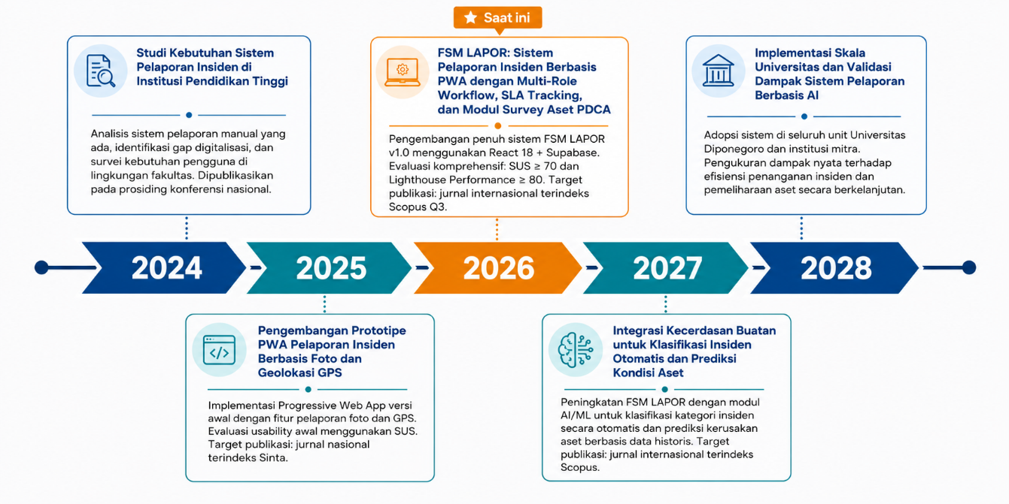

Gambar 1. Peta jalan penelitian selama 5 Tahun
E. METODE/METHODS
Isian metode atau cara untuk mencapai tujuan yang telah ditetapkan tidak lebih dari 1000 kata. Pada bagian metoda wajib dilengkapi dengan diagram alir penelitian yang menggambarkan apa yang sudah dilaksanakan dan yang akan dikerjakan selama waktu yang diusulkan. Format diagram alir dapat berupa file JPG/PNG. Metode penelitian harus memuat sekurang-kurangnya prosedur penelitian, hasil yang diharapkan, indikator capaian yang ditargetkan, serta anggota tim/mitra yang bertanggung jawab pada setiap tahapan penelitian. Metode penelitian harus sejalan dengan Rencana Anggaran Biaya (RAB).
- Metode Penelitian
Penelitian ini menggunakan pendekatan Research and Development (R&D) dengan model pengembangan perangkat lunak berbasis prototyping iteratif. Pemilihan metode prototyping iteratif didasarkan pada karakteristiknya yang memungkinkan validasi kebutuhan pengguna secara berkelanjutan dan perbaikan desain berdasarkan umpan balik dari setiap siklus pengembangan [10]. Pendekatan ini terbukti lebih efektif dibanding model waterfall untuk proyek dengan kebutuhan yang berkembang selama proses pengembangan [11]. Seluruh artefak perangkat lunak dikembangkan mengikuti standar rekayasa perangkat lunak yang berlaku, dengan dokumentasi kebutuhan mengacu pada standar IEEE 830.

Tahapan penelitian dimulai dengan Analisis Kebutuhan, yang mencakup studi literatur komprehensif terhadap sistem pelaporan institusional, PWA, dan manajemen aset digital, serta wawancara semi-terstruktur dengan pemangku kepentingan di lingkungan Departemen Informatika FSM UNDIP untuk mengidentifikasi kebutuhan fungsional dan non-fungsional. Hasil analisis didokumentasikan dalam Software Requirements Specification (SRS) sesuai standar IEEE 830. Tahap ini juga mencakup analisis perbandingan terhadap solusi serupa yang telah ada untuk mengidentifikasi celah penelitian dan memastikan nilai kebaruan yang ditawarkan FSM LAPOR.

Selanjutnya, Perancangan Sistem, meliputi perancangan arsitektur sistem menggunakan stack Vite 5 + React 18 + TypeScript di sisi frontend dan Supabase (PostgreSQL + Auth + Storage + Realtime) di sisi backend sebagai platform BaaS open-source. Skema basis data relasional dirancang dengan Row Level Security (RLS) untuk enkapsulasi hak akses per-role, mengimplementasikan prinsip RBAC yang direkomendasikan untuk sistem web multi-pengguna [7]. Desain antarmuka pengguna berupa wireframe dan mockup mengacu pada prinsip Material Design dan aksesibilitas WCAG 2.1. Alur kerja laporan dirancang mengikuti siklus Dikirim → Diterima → Ditugaskan → Diselesaikan → Diverifikasi, dilengkapi modul SLA tracking dengan countdown timer dan mekanisme eskalasi otomatis [6].

Tahap Implementasi Iteratif berlangsung dalam tiga sprint. Sprint 1 mencakup pengembangan autentikasi multi-role, manajemen laporan inti, integrasi GPS Geolocation API, dan akses kamera perangkat. Sprint 2 melanjutkan dengan implementasi workflow lengkap multi-state dan multi-assignee, SLA tracking dengan notifikasi eskalasi, serta notifikasi real-time melalui Supabase Realtime Channels berbasis WebSocket. Sprint 3 menyelesaikan modul Survey Kondisi Aset berbasis siklus PDCA [15], dashboard statistik dan analitik, manajemen master data, serta konfigurasi PWA mencakup service worker, web app manifest, dan mekanisme auto-update. Seluruh kode dikembangkan dengan TypeScript strict mode untuk menjamin type-safety dan mengurangi potensi bug pada tahap produksi.

Tahap Pengujian dan Evaluasi mencakup tiga dimensi komplementer. Pengujian fungsional menggunakan metode black-box testing terhadap seluruh skenario use-case yang terdefinisi dalam SRS, mencakup semua jalur alur kerja laporan untuk keempat role pengguna. Pengujian usability menggunakan instrumen System Usability Scale (SUS) dengan melibatkan minimal 20 responden dari civitas akademika yang mewakili keempat role pengguna, dipilih karena telah tervalidasi secara luas sebagai instrumen pengukuran usability yang reliabel untuk sistem informasi berbasis web [17], [18]. Pengujian performa dilakukan menggunakan Google Lighthouse untuk mengukur skor Performance, Accessibility, Best Practices, dan SEO, serta pengujian offline capability melalui simulasi network throttling. Ambang keberhasilan ditetapkan pada skor SUS ≥ 70 (grade C/acceptable) dan skor Lighthouse Performance ≥ 80.

Penelitian diakhiri dengan tahap Diseminasi Hasil, yang mencakup penyusunan manuskrip untuk publikasi di jurnal internasional terindeks Scopus dan penyerahan prototipe aplikasi FSM LAPOR yang siap operasional kepada Fakultas Sains dan Matematika Universitas Diponegoro.

- Diagram Alir Penelitian
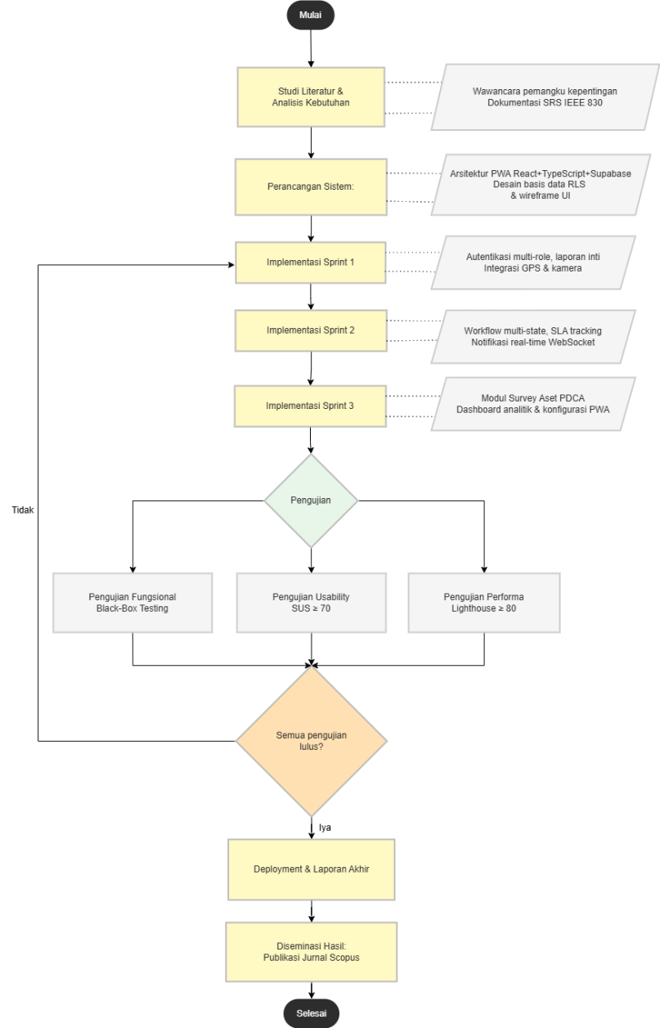
Gambar 2. Diagram alir Penelitian.

- Hasil dan Indikator Penelitian
Hasil yang diharapkan dari penelitian ini adalah:
Sistem FSM LAPOR versi 1.0 yang berfungsi penuh sebagai PWA, dapat diinstal di perangkat mobile dan desktop, dengan seluruh fitur inti beroperasi secara real-time dan Validasi empiris menunjukkan skor SUS ≥ 70 dan skor Lighthouse Performance ≥ 80 pada pengujian di lingkungan produksi.

Indikator Capaian yang Ditargetkan:
Publikasi jurnal internasional terindeks scopus

- Personalia Tim Peneliti
No | Nama | NIDN/ NIM | Bidang Keahlian | Alokasi Waktu | Uraian Tugas
1 | Satriawan Rasyid Purnama, S.Kom., M.Cs. | 199805212024061001 | Komputasi grafika | 2 minggu | Menyusun konsep penelitian
2 | Adhe Setya Pramayoga, M.T. | 199112092024061001 | Teknologi Informasi | 2 minggu | Menyusun konsep penelitian
3 | Mohamad Solkhan Nawawi | 24060123120020 | Informatika | 2 bulan | Studi literatur dan menyusun laporan
4 | Julius Tegar Aji Putra | 24060123130117 | Informatika | 3 bulan | Pengembangan backend (Supabase migrations, RPC), dan pengembangan modul Survey Aset
5 | Irvino Kent Setiawan | 24060123120008 | Informatika | 3 bulan | Pengembangan fitur frontend (workflow laporan, dashboard, notifikasi)
6 | Haidar Ali Laudza | 24060123140151 | Informatika | 1 bulan | Unit testing, pengujian usability (SUS), pengujian performa
7 | Muhammad Izza Hakiki | 24060123140139 | Informatika | 1 bulan | Deployment sistem, konfigurasi CI/CD

F. JADWAL PENELITIAN/RESEARCH DAN RANGKUMAN ANGGRARAN BIAYA
Jadwal penelitian disusun berdasarkan pelaksanaan penelitian, harap disesuaikan berdasarkan lama tahun pelaksanaan penelitian
Tahun ke-1
No | Nama Kegiatan | Bulan
 |  | 2 | 3 | 4 | 5 | 6 | 7
1 | Studi literatur dan analisis kebutuhan
2 | Perancangan arsitektur sistem, basis data, dan desain UI/UX
3 | Implementasi Autentikasi, laporan inti, GPS+kamera
4 | Implementasi Workflow, SLA, notifikasi real-time
5 | Implementasi Survey aset PDCA, dashboard, PWA config
6 | Pengujian fungsional (black-box), usability (SUS), dan performa (Lighthouse)
7 | Deployment, laporan kemajuan, dan laporan akhir penelitian

Rangkuman Anggaran Biaya

RANGKUMAN RAB
No | Kelompok Biaya | Jumlah Dana
 |  | Dana Perguruan Tinggi (Jika ada) | Mitra Pemberi Dana (Jika ada)
1 | Belanja Honorarium | Rp. 8.000.000,00 | -
2 | Belanja Operasional
 | - Bahan Habis Pakai dan Peralatan Penunjang | Rp. 10.000.000,00 | -
 | - Transportasi dan Akomodasi | Rp. 12.000.000,00 | -
 | - Biaya Publikasi Jurnal | Rp. 10.000.000,00 | -
3 | Belanja Non Operasional | - | -
4 | Belanja Modal | - | -
 | Total | Rp. 40.000.000,00 | Rp. 0,00

G. DAFTAR PUSTAKA/REFERENCES
Sitasi disusun dan ditulis berdasarkan sistem nomor sesuai dengan urutan pengutipan. Hanya pustaka yang disitasi pada usulan penelitian yang dicantumkan dalam Daftar Pustaka.
      - United Nations, "E-Government Survey 2024: Accelerating Digital Transformation for Sustainable Development," United Nations Department of Economic and Social Affairs, New York, 2024.
      - H. Phour, D. Sharma, and N. S. Talwandi, "Crowdsourcing Applications in Smart Cities," in Intelligent Systems Design and Applications. ISDA 2023, Lecture Notes in Networks and Systems, vol. 1049, A. Abraham et al., Eds. Cham: Springer, 2024, pp. 25–36. doi: 10.1007/978-3-031-64779-6_3.
      - P. Munoz, S. Casademont, and F. Marques, "Smart City Applications to Promote Citizen Participation in City Management and Governance: A Systematic Review," Informatics, vol. 9, no. 4, p. 89, Oct. 2022. doi: 10.3390/informatics9040089.
      - I. Malavolta, G. Procaccianti, P. Noorland, and P. Vukmirovic, "Assessing the Impact of Service Workers on the Energy Efficiency of Progressive Web Apps," in Proc. 2017 IEEE/ACM 4th Int. Conf. Mobile Software Engineering and Systems (MOBILESoft), IEEE, 2017, pp. 35–45.
      - A. Biorn-Hansen, T. A. Majchrzak, and T.-M. Gronli, "Progressive Web Apps: The Possible Web-native Unifier for Mobile Development," in Proc. 13th Int. Conf. Web Information Systems and Technologies (WEBIST), 2017, pp. 344–351. doi: 10.5220/0006728803440351.
      - A. K. Swain and V. R. Garza, "Key Factors in Achieving Service Level Agreements (SLA) for Information Technology (IT) Incident Resolution," Information Systems Frontiers, vol. 25, no. 2, pp. 819–834, 2023. doi: 10.1007/s10796-022-10266-5.
      - Z. M. Iqal, A. Selamat, and O. Krejcar, "A Comprehensive Systematic Review of Access Control in IoT: Requirements, Technologies, and Evaluation Metrics," IEEE Access, vol. 12, pp. 12636–12654, 2024. doi: 10.1109/ACCESS.2023.3347495.
      - V. V. Tuhaise, J. H. M. Tah, and F. H. Abanda, "Technologies for Digital Twin Applications in Construction," Automation in Construction, vol. 152, p. 104931, Aug. 2023. doi: 10.1016/j.autcon.2023.104931.
      - T. Marchetto and M. Morandini, "User Perceptions of Progressive Web App Features: An Analytical Approach and a Systematic Literature Review," in Proc. 9th Int. Congr. Information and Communication Technology (ICICT 2024), Lecture Notes in Networks and Systems, vol. 1001. Singapore: Springer, 2024, pp. 163–172. doi: 10.1007/978-981-97-4581-4_14.
      - M. Pan, "Prototyping Methods: Techniques and its Significance," Journal of Research and Development, vol. 11, p. 216, Jun. 2023.
      - M. Pan, "Prototyping Methods: Techniques and its Significance," J. Res. Dev., vol. 11, p. 216, Jun. 2023. doi: 10.35248/2311-3278.23.11.216.
      - F. Shama, A. Aziz, and L. B. M. Deya, "CitySolution: A Complaining Task Distributive Mobile Application for Smart City Corporation Using Deep Learning," arXiv preprint arXiv:2410.12882, 2024.
      - M. Sebő and G. Bel, "E-Government and Provision of Public Services: Economic, Social, and Political Determinants of Citizen Complaints," International Public Management Journal, vol. 27, no. 4, pp. 659–679, 2024. doi: 10.1080/10967494.2023.2273343
      - D. A. Puspitasari and T. Kurniawan, "Assessing the National Complaint Handling System in Indonesia (LAPOR!) Using the Design-Reality Gap Model," International Journal of Electronic Governance, vol. 15, no. 2, pp. 118–134, 2023. doi: 10.1504/IJEG.2023.132329
      - E. Üstündağlı Erten, "Complaint Management through the E-State Portal: Is Digitalization Actually Beneficial?" Proceedings, vol. 101, no. 1, p. 1, 2024. doi: 10.3390/proceedings2024101001
      - D. Kumar et al., "Digital Twins in the Construction Industry: A Comprehensive Review of Current Implementations, Enabling Technologies, and Future Directions," Sustainability, vol. 15, no. 14, p. 10908, 2023. doi: 10.3390/su151410908
      - P. Vlachogianni and N. Tselios, "Perceived Usability Evaluation of Educational Technology Using the System Usability Scale (SUS): A Systematic Review," Journal of Research on Technology in Education, vol. 54, no. 3, pp. 394–410, 2022. doi: 10.1080/15391523.2020.1867938
      - O. Suria, "A Statistical Analysis of System Usability Scale (SUS) Evaluations in Online Learning Platform," Journal of Information Systems and Informatics, vol. 6, no. 2, pp. 992–1007, 2024. doi: 10.51519/journalisi.v6i2.750
      - S. Huber, L. Demetz, and M. Felderer, "A Comparative Study on the Energy Consumption of Progressive Web Apps," Information Systems, vol. 108, p. 102017, Sep. 2022. doi: 10.1016/j.is.2022.102017
H. DAFTAR RIWAYAT HIDUP KETUA & ANGGOTA PENELITIAN
Lampirkan riwayat hidup ketua pelaksana dan anggota, lengkap dengan tanggal, bulan, tahun serta tanda tangan masing-masing, cantumkan pengalaman penelitian dan pengabdian masyarakat dilengkapi dengan sumber dana, daftar publikasi, daftar buku ajar yang pernah ditulis dan dicetak (ISBN).
Dapat dilihat pada Lampiran C.

LAMPIRAN-LAMPIRAN

LAMPIRAN A. Rekapitulasi Anggaran

No | Jenis Pengeluaran | Biaya yang Diusulkan (Rp x 1000)
 |  | Tahun 1
1 | Belanja Honorarium | 4.000.000
2 | Bahan
 | - Bahan Habis Pakai dan Peralatan | 2.500.000
 | - Transportasi | 3.500.000
 | - Publikasi / Seminar | 10.000.000
3 | Belanja Non Operasional | -
4 | Belanja Modal | -
Jumlah |  | 20.000.000

Tabel Rincian Biaya Tahun Pengajuan

A. Honorarium
No | Nama | Volume |  | Biaya Satuan (Rp/Vol) | Biaya (Rp)
 |  |  |  |  | Undip | Mitra | Sumber Lain
1 | Honorarium pembantu peneliti | 160 | OJ | 25.000 | 4.000.000
Total |  |  |  |  | 4.000.000

B. Operasional
B.1 Bahan Habis Pakai dan Peralatan
No | Nama Bahan | Volume |  | Biaya Satuan (Rp/vol) | Biaya (Rp)
 |  |  |  |  | Undip | Mitra | Sumber Lain
1 | Print dan jilid laporan | 8 | ekp | 32.500 | 260.000
2 | Kertas HVS A4 | 4 | rim | 60.000 | 240.000
3 | ATK | 1 | set | 1.000.000 | 1.000.000
4 | Peralatan tambahan (kabel) | 5 | unit | 200.000 | 1.000.000
Total |  |  |  |  | 2.500.000
B.2 Transportasi
No | Tujuan | Volume |  | Biaya Satuan (Rp/Vol) | Biaya (Rp)
 |  |  |  |  | Undip | Mitra | Sumber Lain
1 | Transportasi lokal | 7 | orang | 500.000 | 3.500.000
Total |  |  |  |  | 3.500.000
B.3 Publikasi/ Seminar
No | Nama Jurnal/Seminar | Volume |  | Biaya Satuan (Rp/Vol) | Biaya (Rp)
 |  |  |  |  | Undip | Mitra | Sumber Lain
1 | Publikasi Jurnal | 1 | kali | 10.000.000 | 10.000.000
Total |  |  |  |  | 10.000.000
Total (B1+ B2 + B3 ) |  |  |  |  | 16.000.000

C. Belanja Non Operasional
No | Komponen | Volume |  | Biaya Satuan (Rp/Vol) | Biaya (Rp)
 |  |  |  |  | Undip | Mitra | Sumber Lain
1
Total |  |  |  |  | 0

D. Belanja Modal
No | Komponen | Volume |  | Biaya Satuan (Rp/Vol) | Biaya (Rp)
 |  |  |  |  | Undip | Mitra | Sumber Lain
1
Total |  |  |  |  | 0

